贵州食品工程职业学院-招聘使用手册（个人端）

2022年 7月
目录
1 账号注册与系统登录 3
2 系统使用 4
2.1 岗位招聘申请 4
2.2 个人中心 7
2.2.1我的申请 8
2.2.2消息通知 10
2.2.3修改密码 10
2.2.4面试和心理测试确认 11

账号注册与系统登录
在浏览器中输入链接“http://spzp.gzspzy.cn/”，进入主界面界面（谷歌浏览器或者极速360），如下图：
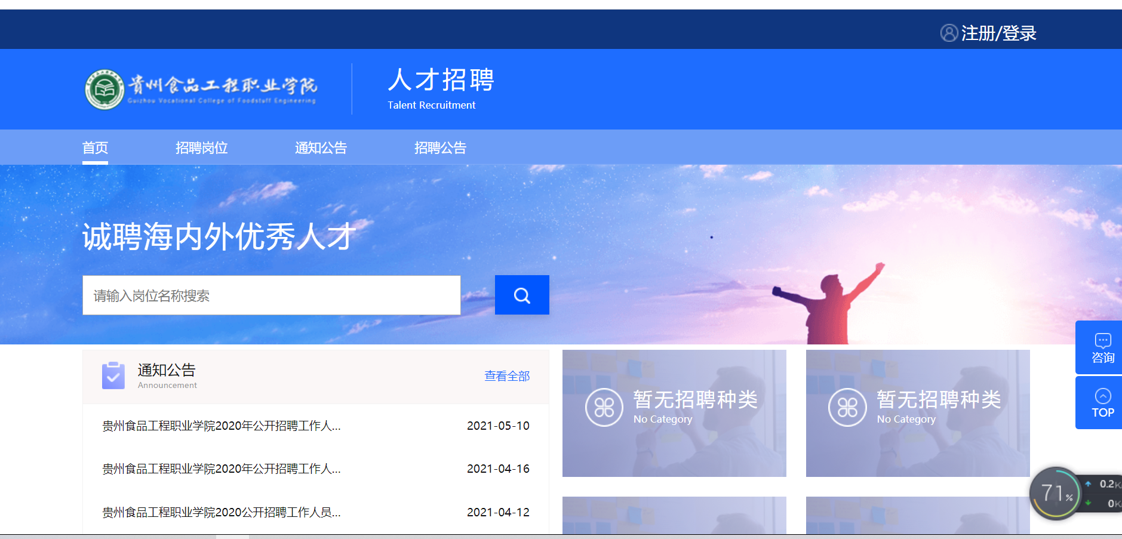
登录系统时点击右上角登录，输入邮箱和密码登录系统。
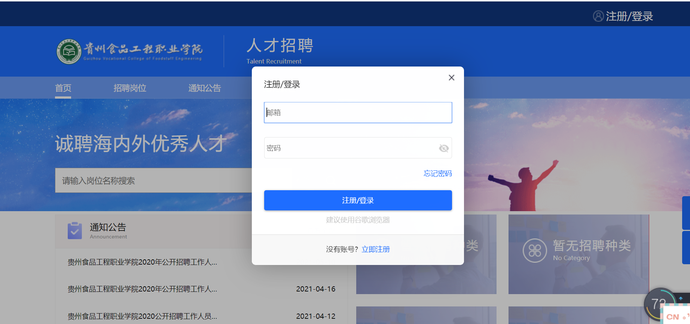
没有账号点击立即注册即可：
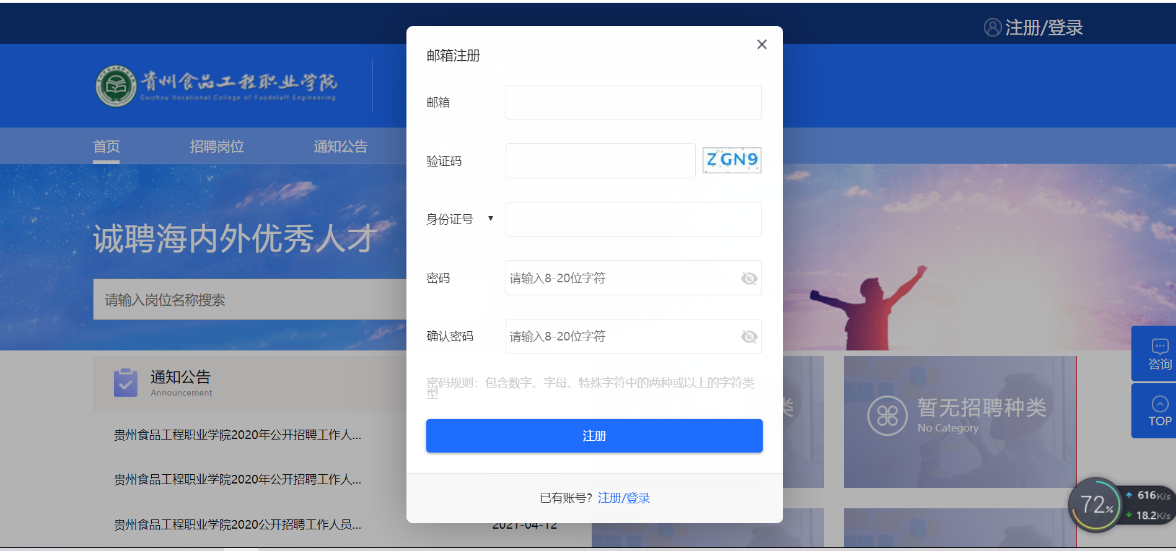
如注册账号时，邮箱收不到账号激活码，请发送消息到技术咨询邮箱，邮箱号请在公告页查看；

系统使用

岗位招聘申请
点击“招聘岗位”，进入招聘岗位页面。
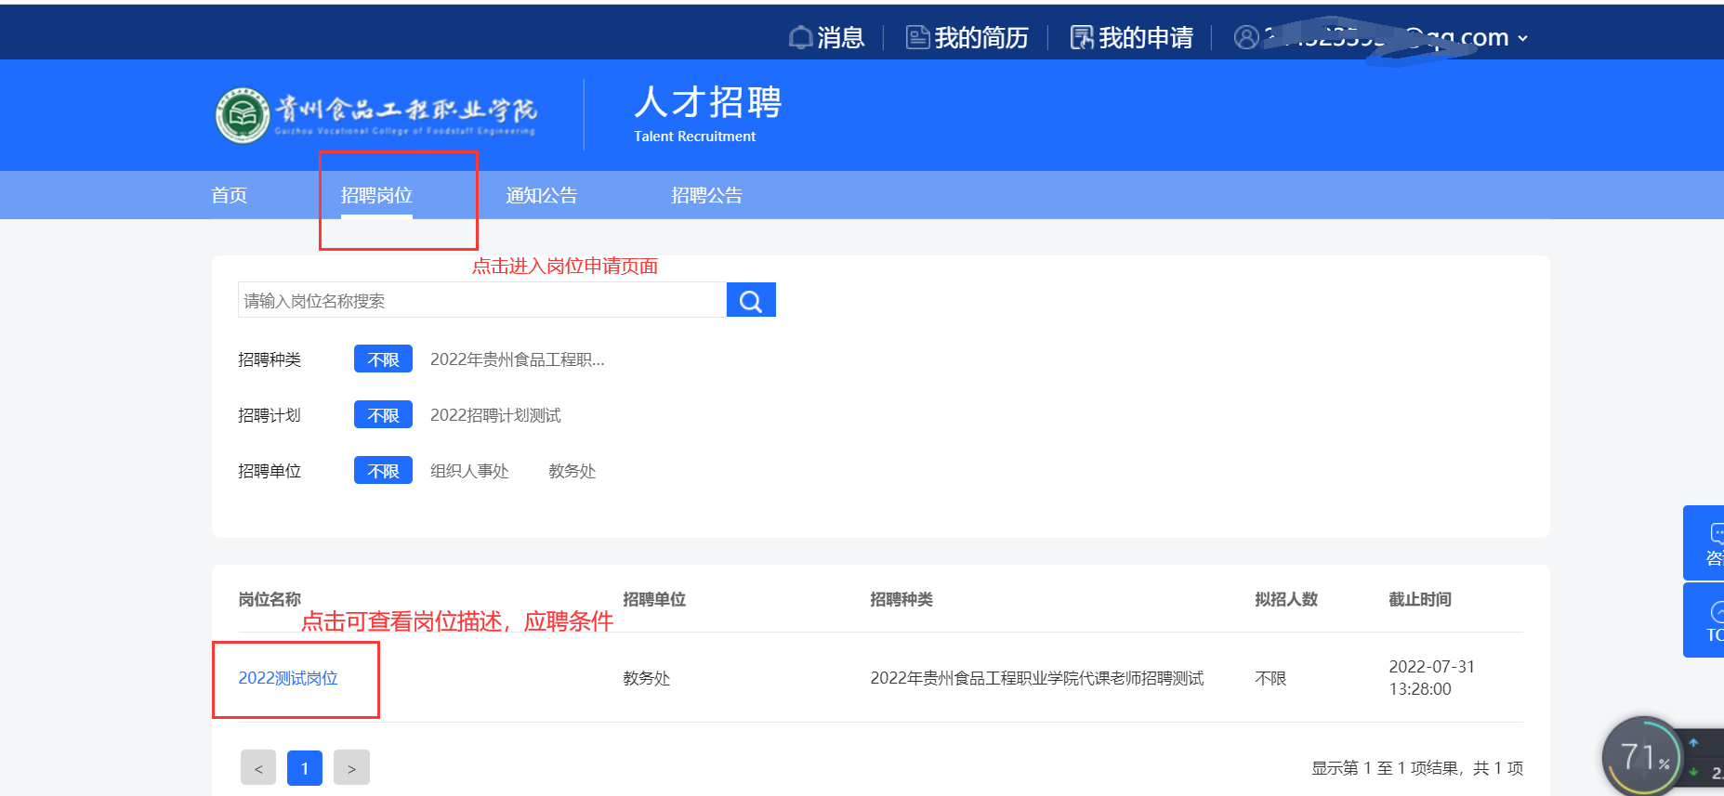
点击分类需求和查询可以对需要查看的岗位进行筛选。
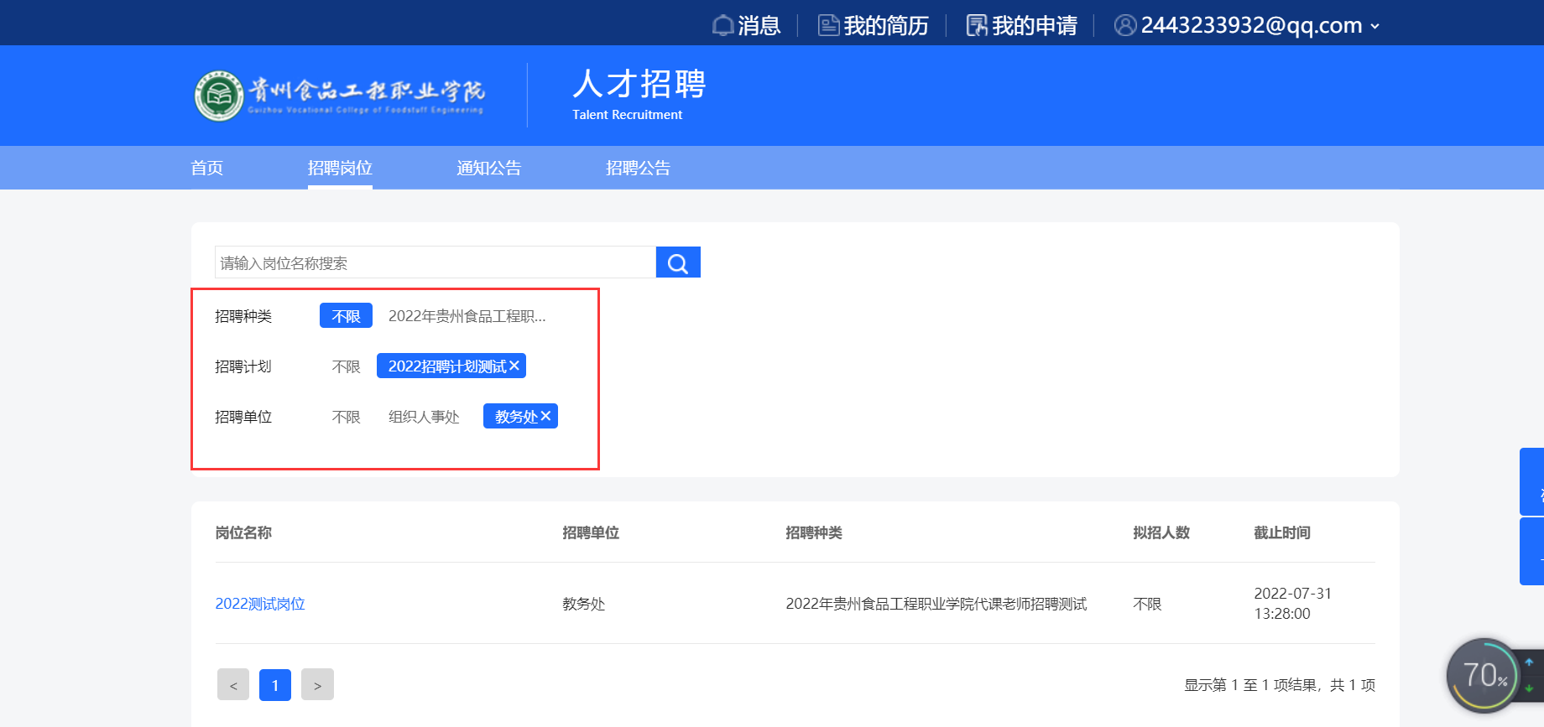
用户点击岗位名称可以进入岗位详情页面，进行岗位申请。

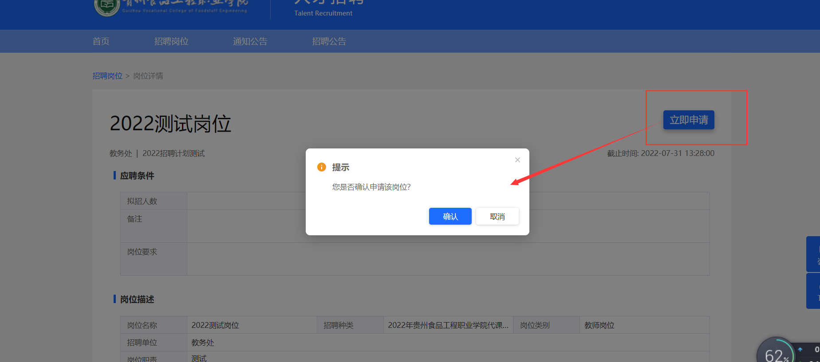
用户在岗位详情页面点击“立即申请”按钮，进入申请岗位页面，填写基本信息、学习经历等信息，每一条信息填写完成后会逐条保存，点击“保存下一步”进入下一条信息的填写，所填写的信息会保存在草稿箱内。
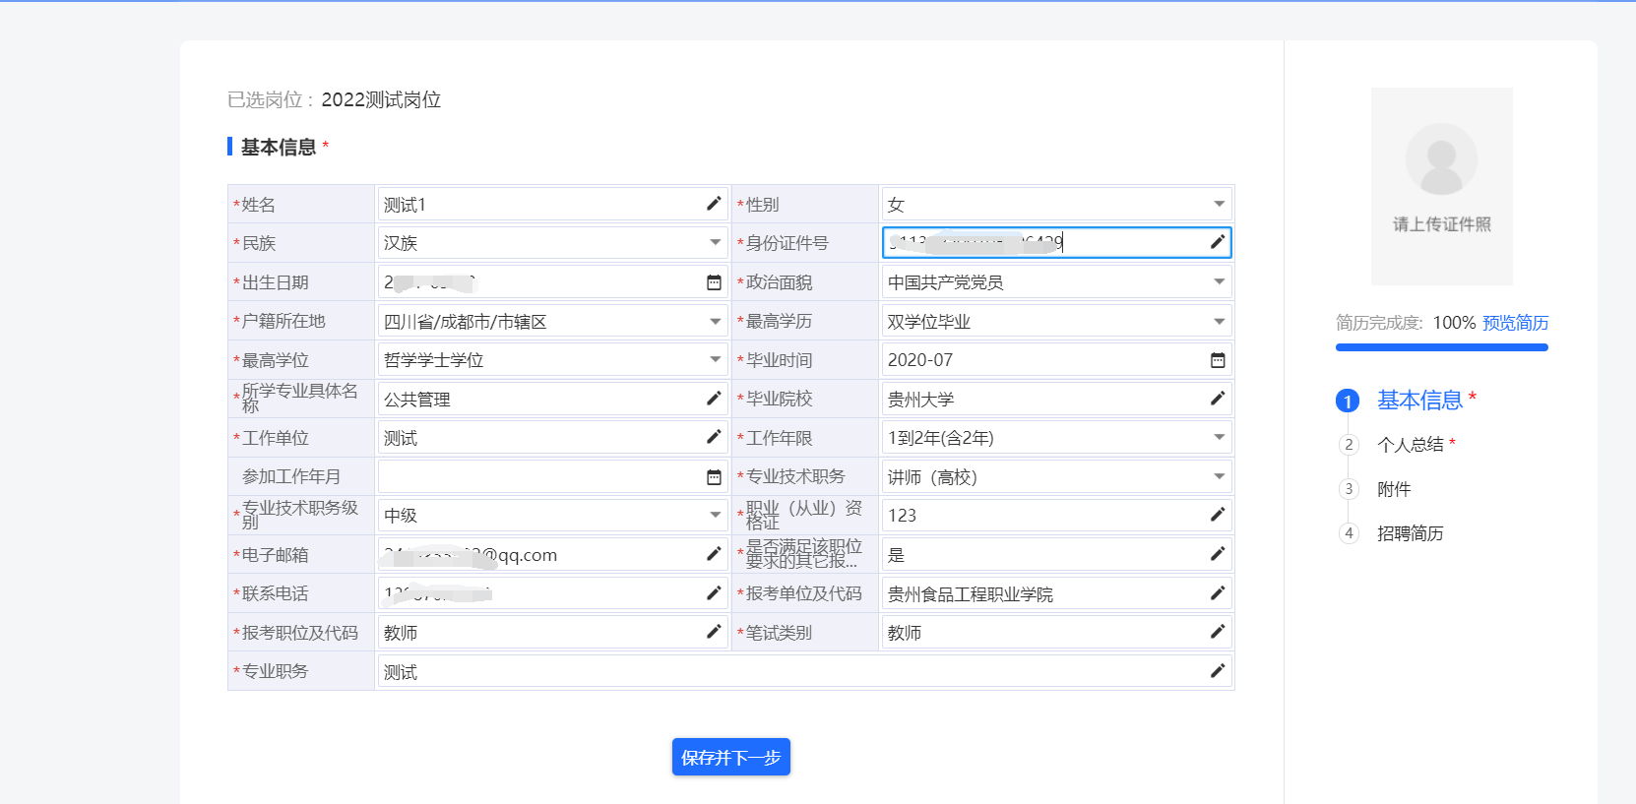
用户将自己的个人简历填写完后，可以对自己的简历进行预览和导出，如下图所示。点击“提交”按钮后跳转到我的申请页面，可以在申请页面查看岗位申请的进度，可以在初审前通过前进行撤销。
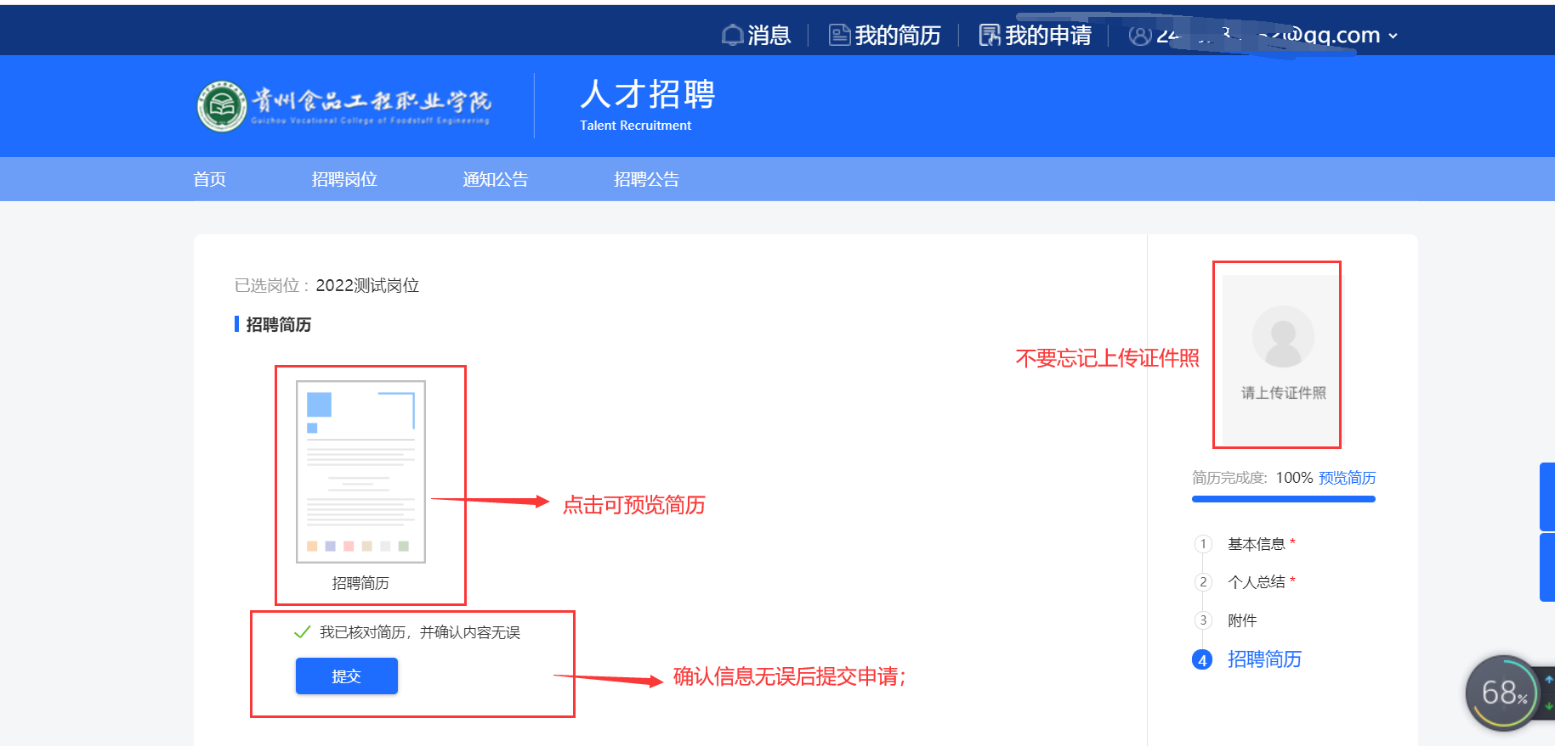
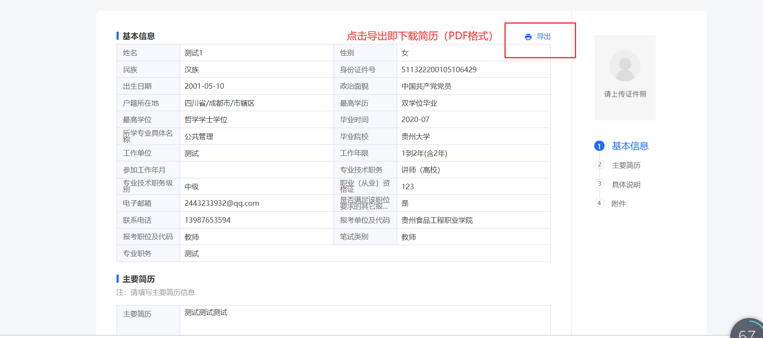
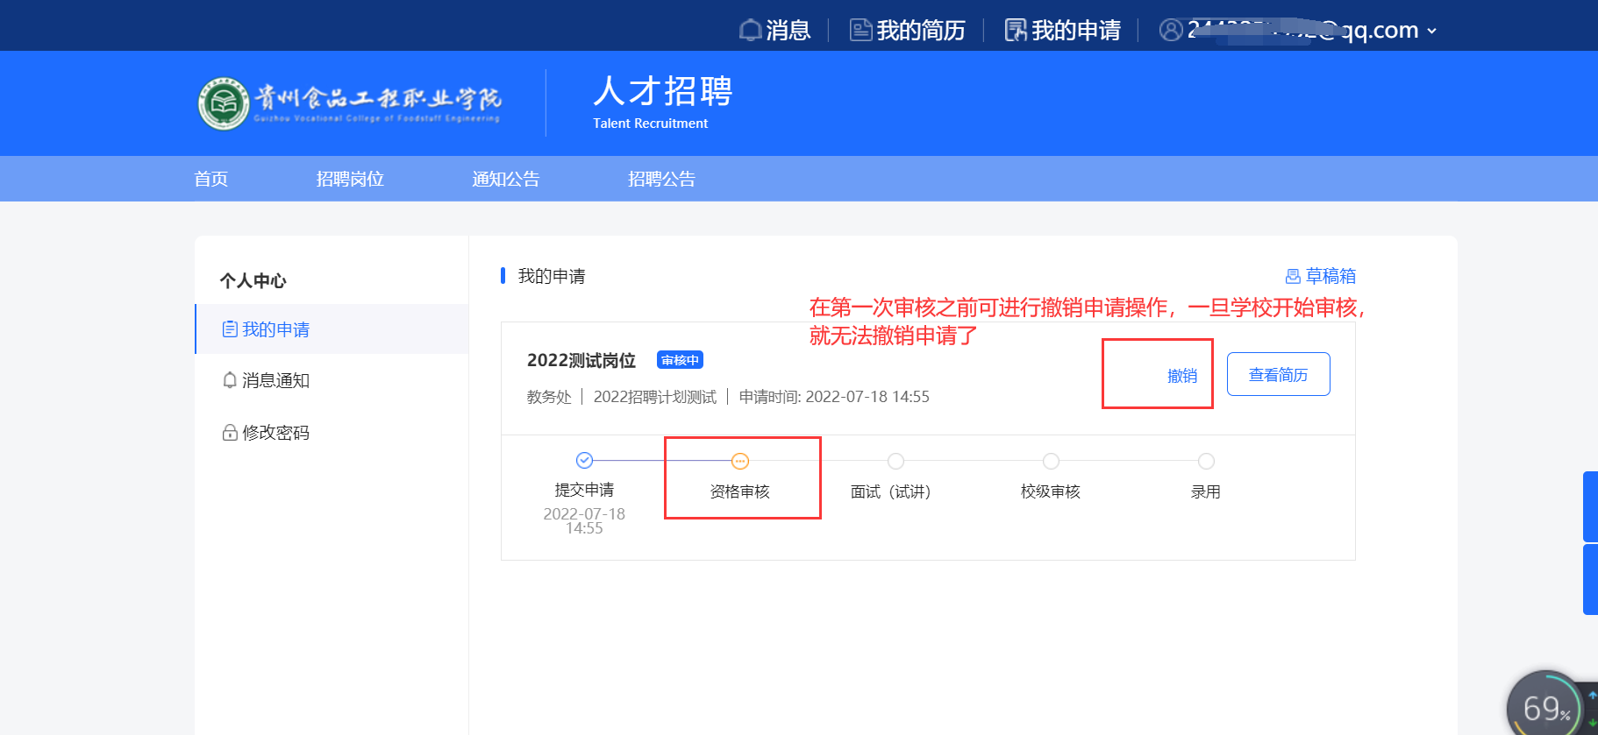

个人中心
用户点击“我的申请”按钮，进入个人中心页面。
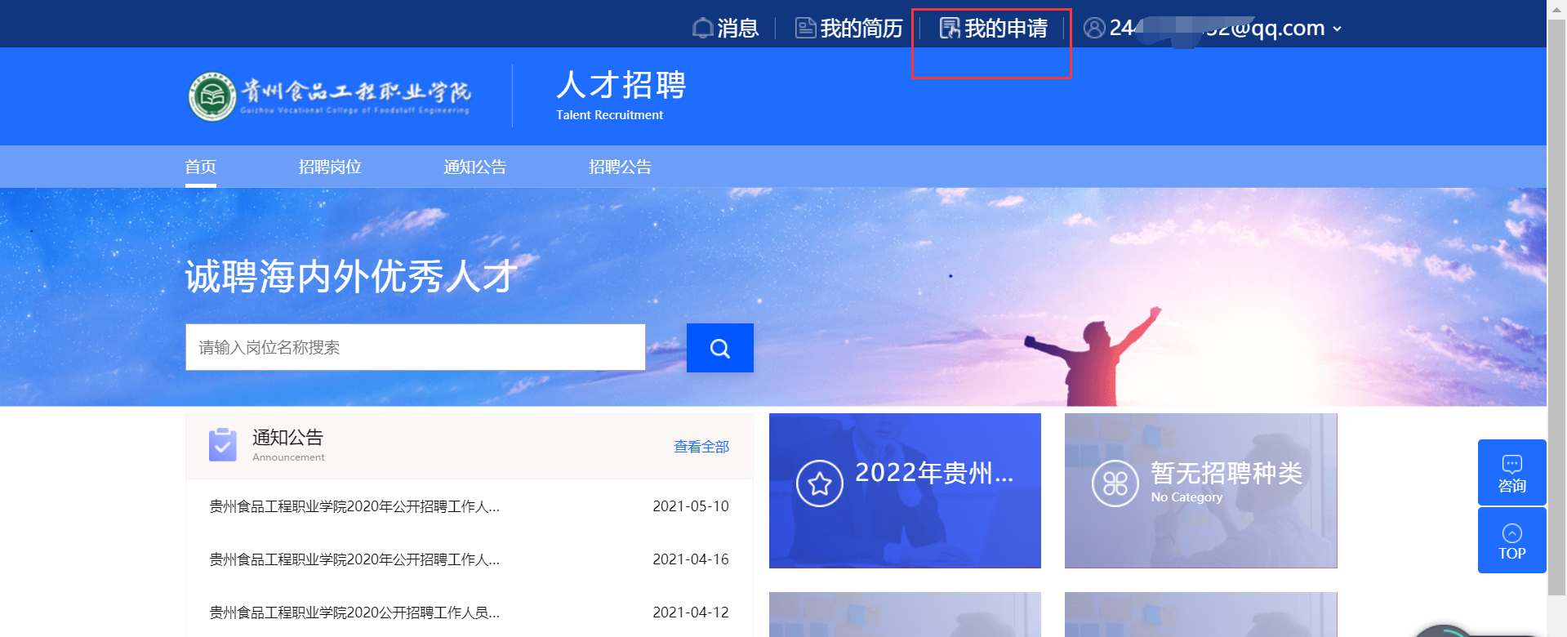
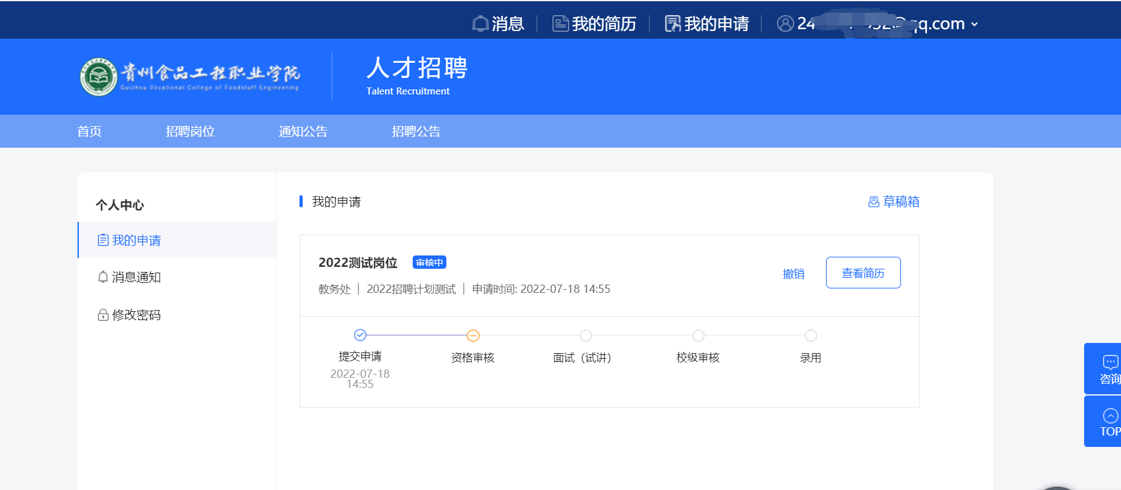

2.2.1我的申请
用户可以在我的申请展示已经有流程的申请记录，未提交的统一在右上角的草稿箱中。
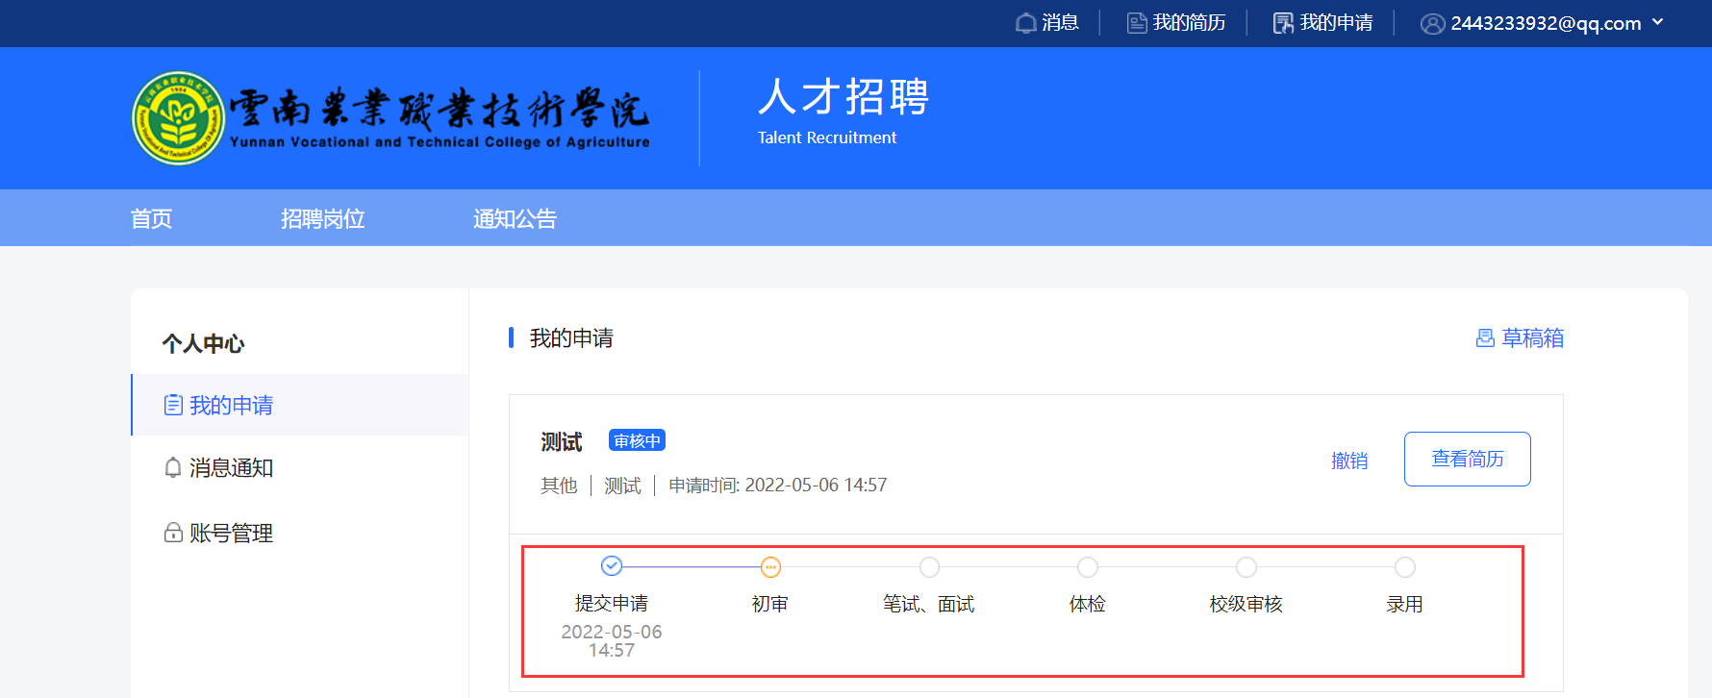
用户在草稿箱中可以对未提交的申请进行编辑或者删除
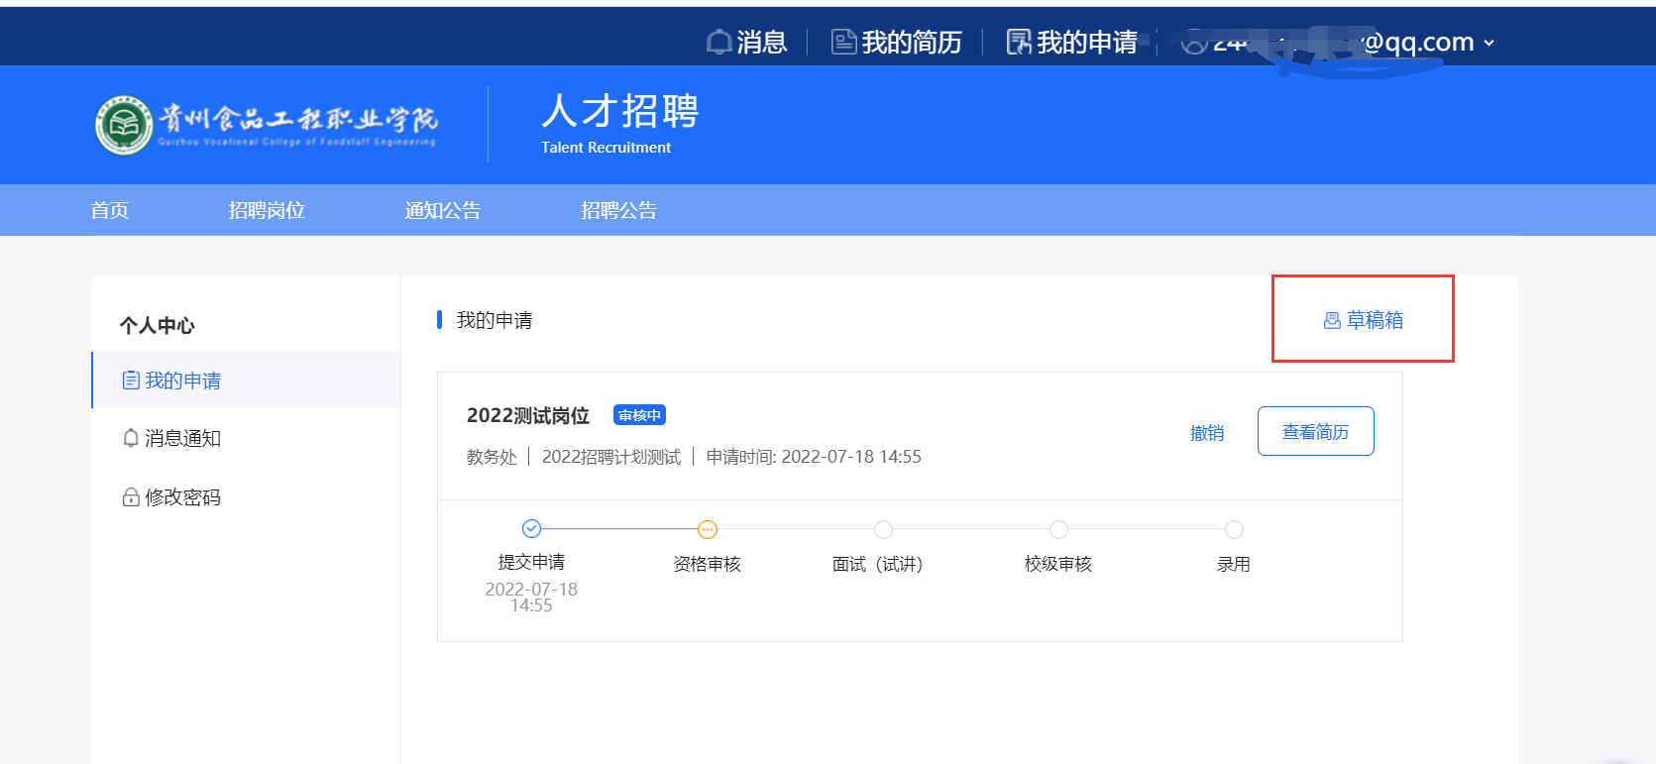
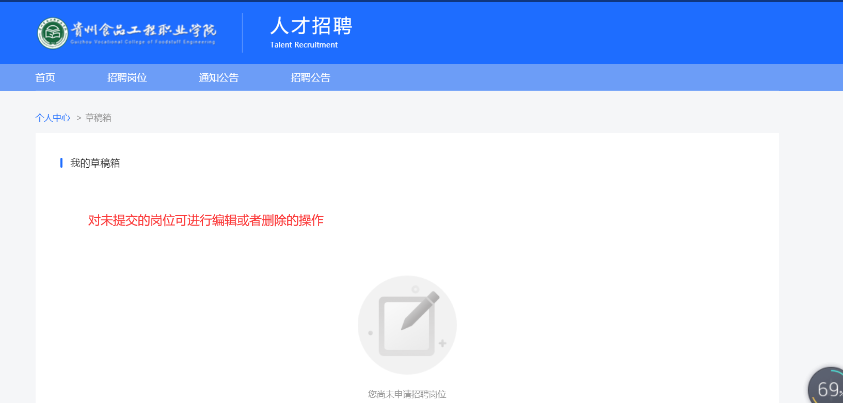

2.2.2消息通知
用户点击“消息通知”，查看展示管理端发送的信息。
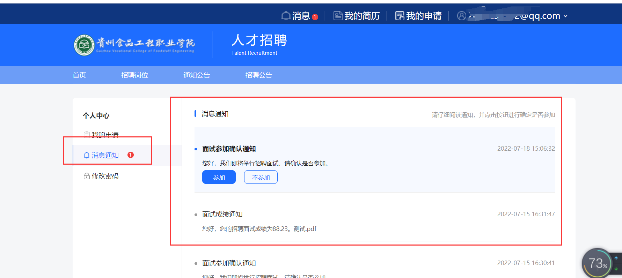

2.2.3修改密码
用户点击“修改密码”，可以修改登录密码。
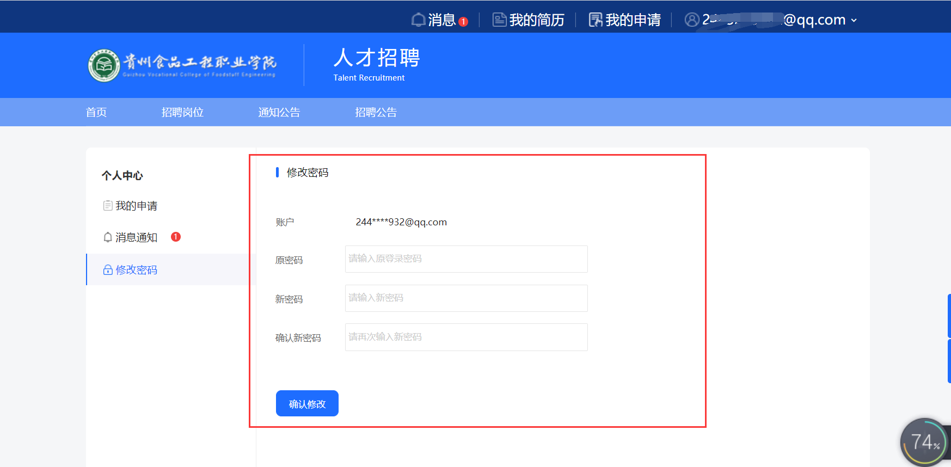

2.2.4面试和心理测试确认
校方确认面试和心理测试名单之后会向系统发出面试确认消息，请用户在系统中确认是否参加面试，方便校方进行后续审核。
